从Solidity到Move：Movement M1、M2及相关生态速览

作者：ARNDXT，加密研究员；编译：0xjs@本站

MOVE正在向EVM迈进，Movement正在进行的测试网在不到 2 周的时间内就完成了超过 3000 万笔交易。

Movement筹集了 3800 万美元，基于 zkMove 的以太坊Rollup M2 将于今年晚些时候推出。

我与Movement联合创始人@coopsmoves 进行了聊天，他透露了一些内幕消息。

这是你需要知道的alpha。

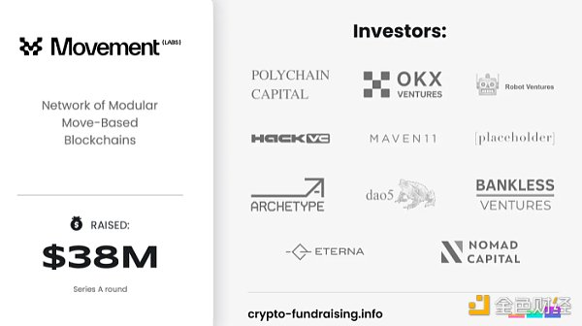

## Movement概述

从本质上讲，Movement Labs 并没有引入新的一层或二层。相反，他们正在将下一代智能合约语言 MOVE 集成到现有的区块链中，而无需用户离开其生态系统、桥接资产或下载新的基础设施。

他们是合作的，而不是竞争的。

他们最近的测试网指标非常出色，在不到两周的时间内他们已经实现了：

总交易量 3000 万笔

140万活跃地址

38 个 dApp

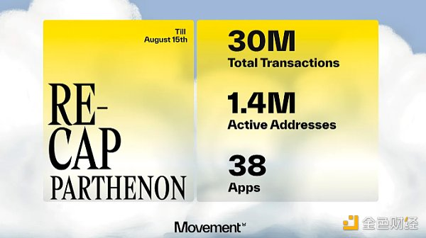

总体而言，Movement 对于 AI 用例非常有用。原因如下：

MoveVM 的强大功能 + 效率

无缝处理海量交易

Move 无与伦比的安全性

BlockSTM 并行化的超高吞吐量

联合 EVM 和 Move 生态系统

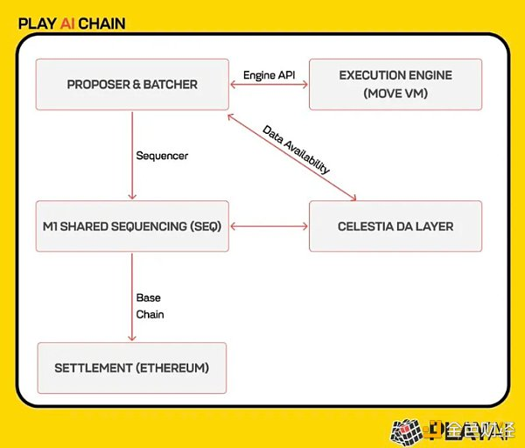

## 什么是 M1？

M1 是Movement网络的“工作核心”，旨在成为模块化的顶峰。

M1 是一个去中心化的排序器，它将Snowman共识扩展到运动框架内的任何区块链、应用链或网络。

得益于Snowman共识，M1 提供了最快、最具可扩展性的处理机制。

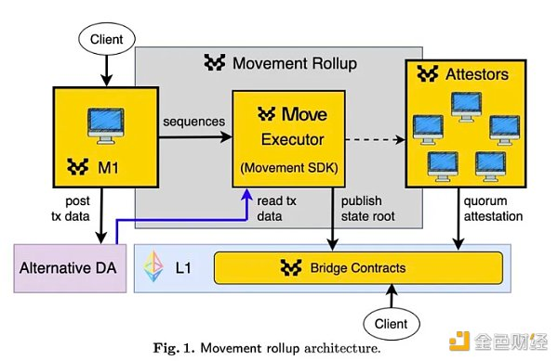

## 什么是 M2？

M2 是 Movement 的主网，是一个基于零知识（ZK）Move 的以太坊rollup。

它是应用程序部署的地方，利用 M1 提供的分布式基础设施来实现快速的终结性、可扩展性和最佳的共识机制。

## 为什么要MOVE？

MOVE 比 Solidity 等现有语言更快、更安全、更具可扩展性。

它支持原生并行处理（高达 140,000 TPS），并包含增强的安全功能以防止重入攻击和其他常见漏洞。

## 从Solidity到Move

Movement Labs 已经开发了 Fractal 之类的工具作为 Move 堆栈的一部分，允许现有的 Solidity 应用程序无缝升级，而无需离开其网络或花费大量的工程精力来学习 Move。

## 吸引应用程序

令人兴奋的公告即将发布，包括团队可以在主网第一天申请保证 TVL 的计划——甚至在任何潜在的代币发布之前！

## Movement验证者

Movement Labs 正在通过消除高门槛（例如昂贵的硬件或大量的财务投资）来让验证变得更容易。他们正在研究创新方法，让更多人成为验证者。

## Movement生态系统中的项目

以下是 Movement 生态系统中现有的一些项目：

•@interest_dinero

•@desig

•@xebratrade

•@RazorDAO

•@Nightly_app